SỞ GIÁO DỤC VÀ ĐÀO TẠO  BẮC NINH  ¯¯¯¯¯¯¯¯¯ | CHUYÊN ĐỀ ÔN TẬP  KỲ THI TỐT NGHIỆP THPT NĂM 2023  Môn: Hóa học  ¯¯¯¯¯¯¯¯
TÊN CHUYÊN ĐỀ: TỔNG HỢP VÔ CƠ

Người biên soạn:Vũ Văn Thoan.
Đơn vị công tác:THPT Lương Tài số 2.

I. CÂU HỎI VÀ BÀI TẬP TRẮC NGHIỆM KHÁCH QUAN.
Câu 1(TH): Phát biểu nào sau đây sai?
A. Cho viên kẽm vào dung dịch CúSO₄ thì có xảy ra ăn mòn điện hóa học.
B. Quặng hemantit chứa Fe₂O₃.
C. Đốt Fe trong khí Cl₂ dư, thu được FeCl₃.
D. Tính khử của Fe mạnh hơn tính khử của Zn.
Câu 2(TH): Phát biểu nào sau đây đúng?
A. Kim loại Cr cứng nhất trong các kim loại.
B. Đun nóng dùng làm mềm nước có tính cứng vĩnh cửu.
C. Bột nhôm tự bốc cháy trong khí ni tơ.
D. Trong công nghiệp, kim loại Al được sản xuất bằng phương pháp nhiệt luyện.
Câu 3(TH): Phương trình hóa học nào sau đây được viết sai?
A. B.
C. D.
Câu 4(TH): Thí nghiệm nào sau đây không xảy ra phản ứng hóa học?
A. Cho kim loại Fe vào dung dịch
B. Cho kim loại Mg vào dung dịch
C. Cho kim loại Zn vào dung dịch
D. Cho kim loại Cu vào dung dịch
Câu 5 (TH): Dãy nào sau đây chỉ gồm các chất vừa tác dụng được với dung dịch HCl, vừa tác dụng được với dung dịch NaOH?
A. Al,Mg. B. NaHCO₃, AlCl₃. C. KOH, NaOH. D. KHCO₃, Al(OH)₃
Câu 6 (TH): Phát biểu nào sau đây là sai?
A. Kim loại có khối lượng riêng nhỏ nhất là Li
B. Kim loại Na tác dụng với nước ở nhiệt độ thường
C. Kim loại cứng nhất là Cr
D. Kim loại Cu khử được ion Fe²⁺ trong dung dịch
Câu 7(TH): Có hỗn hợp 3 kim loại Ag, Fe, Cu. Chỉ dùng một dung dịch có thể thu được Ag riêng rẽ mà không làm khối lượng thay đổi. Dung dịch đó là
A. AgNO₃. B. Fe(NO₃)₃. C. Hg(NO₃)₂. D. Cu(NO₃)₂.
Câu 8 TH): Phát biểu nào sau đây không đúng?
A.Amophot là hỗn hợp các muối NH₄H₂PO₄ và (NH₄)₂HPO₄.
B.Trong phòng thí nghiệm, N₂ được điều chế bằng cách đun nóng dung dịch NH₄NO₂ bão hòa.
C.Nhỏ dung dịch AgNO₃ vào ống nghiệm đựng dung dịch Na₃PO₄ có kết tủa màu trắng xuất hiện.
D.Khí NH₃ làm giấy quỳ tím tẩm nước cất hóa xanh.
Câu 9(TH): Phát biểu nào sau đây không đúng?
A. Dùng nước đá khô để bảo quản thực phẩm là phương pháp an toàn nhất.
B. Thạch cao khan được dùng làm phấn viết bảng, bó bột khi gãy xương.
C. Dùng dung dịch kiềm xử lý các ion kim loại nặng gây ô nhiễm nguồn nước.
D. Để mắt tránh bị khô do thiếu vitamin A nên ăn cà rốt, gấc, cà chua.
Câu 10(TH): Thí nghiệm nào sau đây không xảy phản ứng hóa học?
A. Đốt cháy Cu trong bình chứa Cl₂ dư. B. Cho K₂SO₄ vào dung dịch NaNO₃.
C. Cho Fe(OH)₂ vào dung dịch HCl. D. Cho Na₃PO₄ vào dung dịch AgNO₃.
Câu 11(TH): Cho các chất: Al, Al₂O₃ , Al₂(SO₄)₃ , Zn(OH)₂, NaHS, K₂SO₃, (NH₄)₂CO₃. Số chất đều phản ứng được với dung dịch HCl, dung dịch NaOH là
A. 6. B. 4. C. 5. D. 7.
Câu 12 (TH): Cho các muối rắn sau: NaHCO₃, NaCl, Na₂CO₃, AgNO₃, Ba(NO₃)₂. Số muối dễ bị nhiệt phân là:
A. 2 B. 4 C. 3 D. 1
Câu 13 (TH): Cho các phát biểu sau:
a. Al là kim loại lưỡng tính vì vừa phản ứng với dung dịch NaOH, vừa phản ứng với dung dịch HCl
b. Hàm lượng cacbon trong thép cao hơn trong gang.
c. Công thức của thạch cao sống là CaSO₄.2H₂O.
d. Kim loại xesi(Cs) có ứng dụng quan trọng là làm tế bào quang điện.
e. Fe bị thụ động hóa trong dung dịch H₂SO₄ loãng, nguội.
Số phát biểu đúng là
A. 4. B. 2. C. 5. D. 3
Câu 14(VD): Cho các phát biểu sau:
(a) Hỗn hợp Na và Al₂O₃ (tỉ lệ mol tương ứng 2 : 3) tan hết trong nước dư.
(b) Đun nóng dung dịch Ca(HCO₃)₂ có xuất hiện kết tủa.
(c) Phèn chua được sử dụng để làm trong nước đục.
(d) Kim loại Cu oxi hóa được Fe³⁺ trong dung dịch.
(e) Miếng gang để trong không khí ấm có xảy ra ăn mòn điện hóa.
Số phát biểu đúng là
A. 3. B. 4. C. 5. D. 2.
Câu 15 (VD): Cho dung dịch Ba(HCO₃)₂lần lượt vào các dung dịch: CaCl₂, Ca(NO₃)₂, NaOH, Na₂CO₃, KHSO₄, Na₂SO₄, Ca(OH)₂, H₂SO₄, HCl. Số trường hợp có tạo ra kết tủa là
A. 4. B. 7. C. 5. D. 6
Câu 16(VD): Thực hiện các thí nghiệm sau:
(1) Cho kim loại Na vào dung dịch CuSO₄.
(2) Cho dung dịch Fe(NO₃)₂ vào dung dịch AgNO₃.
(3) Cho kim loại Cu vào dung dịch FeCl₃.
(4) Cho kim loại Fe vào dung dịch CuCl₂.
(5) Cho dung dịch AgNO₃ vào dung dịch CuCl₂.
(6) Cho Mg tác dụng với dung dịch FeCl₃ dư.
Sau khi kết thúc phản ứng, số thí nghiệm tạo ra đơn chất là.
A. 3 B. 2 C. 4 D. 5
Câu 17(VD): Tiến hành các thí nghiệm sau:
(1) Cho dung dịch Fe(NO₃)₂ vào dung dịch HCl
(2) Cho Na vào dung dịch CuSO
(3) Cho FeS tác dụng với dung dịch HCl
(4) Cho dung dịch AlCl₃ vào dung dịch Na₂CO₃
(5) Cho dung dịch NH₄NO₃ vào dung dịch NaOH
(6) Cho Zn vào dung dịch NaHSO₄
Số thí nghiệm có tạo ra chất khí là:
A. 4 B. 5 C. 6 D. 3
Câu 18(VD): Trong các thí nghiệm sau đây:
1. Cho dung dịch H₂SO₄ phản ứng với dung dịch Ba(HCO₃)₂
2. Cho dung dịch Na₂CO₃ vào dung dịch AlCl₃
3. Cho Mg vào dung dịch NaHSO₄
4. Cho dung dịch NaHCO₃ vào dung dịch Ca(OH)₂
5. Cho Na vào dung dịch CuSO₄
Số thí nghiệm vừa có khí bay ra vừa có kết tủa là
A. 4 B. 3 C. 2 D. 5
Câu 19(VD): Tiến hành các thí nghiệm sau:
(a) Sục khí Cl₂ vào dung dịch NaOH ở nhiệt độ thường.
(b) Sục khí Cl₂ dư vào dung dịch FeSO₄.
(c) Cho hỗn hợp KHSO₄ và KHCO₃ (tỉ lệ mol 1 : 1) vào nước.
(d) Cho hỗn hợp Cu và Fe₂O₃ (tỉ lệ mol 1 : 1) vào dung dịch HCl dư.
(e) Cho hỗn hợp Fe(NO₃)₂ và AgNO₃ (tỉ lệ mol 1 : 1) vào nước.
Số thí nghiệm thu được hai muối là:
A. 5 B. 3 C. 2 D. 4
Câu 20(NB): Khi có sấm chớp khí quyển sinh ra chất :
A. Oxit cacbon B. Oxit nitơ.
C. Nước. D. Không có khí gì sinh ra
Câu 21(NB): Tác nhân chủ yếu gây mưa axit là các loại khí thải do hoạt động sản xuất công nghiệp và giao thông, sinh hoạt của con người gây ra, trong đó có
A. CO và CH₄. B. CO và CO₂. C. SO₂ và NO₂. D. CH₄ và NH₃.
Câu 22 (NB): Nguyên nhân chủ yếu dẫn đến tử vong từ khói trong các vụ cháy do nạn nhân hít phải lượng lớn khí độc X là một hợp chất của cacbon. Khi vào cơ thể, khí X kết hợp với hemoglobin trong máu làm giảm khả năng hấp thụ và vận chuyển oxi của hemoglobin. Khí X là
A. B. C. D.
Câu 23 (TH): Người ta thường dùng các vật dụng bằng bạc để cạo gió cho người bị trúng gió khi người bị mệt mỏi, chóng mặt…do trong cơ thể tích tụ các khí độc như H₂S…). Khi đó vật bằng bạc bị đen do phảnứng: 4Ag + O₂ + 2H₂S → 2Ag₂S + 2H₂O. Chẩt khử trong phản ứng trên là
A. O₂ B. H2S C. Ag D. H₂S và Ag.
Câu 24(TH): Nước thải công nghiệp thường chứa các ion kim loại nặng như Hg²⁺,Pb²⁺, Fe³⁺... Để xử lí sơ bộ nước thải trên, làm giảm nồng độ các ion kim loại nặng với chi phí thấp, người ta sử dụng chất nào sau đây?
- A. Ca(OH)₂. B. NaCl. C. HCl. D. H₂SO₄.
Câu 25(NB): “Nước đá khô” có đặc điểm là không nóng chảy mà thăng hoa nên được dùng để tạo mội trường lạnh và khô, rất thích hợp cho việc bảo quản thực phẩm. Về mặt hóa học, bản chất của “nước đá khô” là
A. CO rắn B. CO₂ rắn C. H₂O rắn D. NH₃ rắn
Câu 26(TH): Tã lót trẻ em sau khi giặt thường vẫn còn sót lại một lượng nhỏ ammoniac, dễ làm cho trẻ bị viêm da, thậm chí mẩn ngứa, tấy đỏ. Để khử sạch amoniac nên dùng chất gì sau đây cho vào nước xả cuối cùng để giặt?
A. Phèn chua B. Giấm ăn C. Muối ăn D. Gừng tươi
Câu 27(NB): Trường hợp nào sau đây được gọi là không khí sạch:
A. Không khí chứa:
B. Không khí chứa: bụi và
C. Không khí chứa: và
D. Không khí chứa:
Câu 28: (TH) Cho phản ứng sau: . Vậy X, Y lần lượt là:
A. Ba(HCO₃)₂ và Ca(HCO₃)₂. B. Ba(OH)₂ và CaCO₃.
C. Ba(OH)₂ và Ca(HCO₃)₂. D. Na₂CO3 và Ca(HCO₃)₂.
Câu 29( TH): Có thể dùng NaOH (ở thể rắn) để làm khô các chất khí
A. NH₃, SO₂, CO, Cl₂. B. N₂, NO₂, CO₂, CH₄, H₂.
C. NH₃, O₂, N₂, CH₄, H₂. D. N₂, Cl₂, O₂, CO₂, H₂.
Câu 30 (TH): Hiện tượng trong thí nghiệm nào dưới đây được mô tả đúng?
A. Cho dung dịch KHCO₃ vào dung dịch BaCl₂ thấy xuất hiện kết tủa màu trắng.
B. Cho AgNO₃ vào dung dịch H₃PO₄ thấy xuất hiện kết tủa màu vàng.
C. Sục từ từ khí CO₂ đến dư vào dung dịch Na[Al(OH)₄] thấy xuất hiện kết tủa, sau đó kết tủa tan dần.
D. Cho từ từ dung dịch HCl vào dung dịch Na₂CO₃ dư thì không thấy có khí thoát ra.
Câu 31(VD): cho các bước để tiến hành thí nghiệm tráng bạc bằng andehit fomic
(1) Nhỏ tiếp 3-5 giọt dung dịch HCHO vào ống nghiệm
(2) Nhỏ từ từ từng giọt dung dịch NH₃ 2M cho đến khi kết tủa sinh ra bị hòa tan hết
(3) Đun nóng nhẹ hỗn hợp ở 60-70 ⁰C trong vài phút
(4) Cho 1ml AgNO₃ 1% vào ống nghiệm sạch.
Thứ tự tiến hành đúng là
A. (1), (4), (2), (3) B. (4), (2), (3), (1)
C. (4), (2), (1), (3) D. (1), (2), (3), (4)
Câu 32(TH): Cho hình vẽ mô tả thí nghiệm sau:
Khí X trong thí nghiệm trên là khí  A. metan.  B. sunfurơ.  C. hiđro clorua.  D. amoniac. | 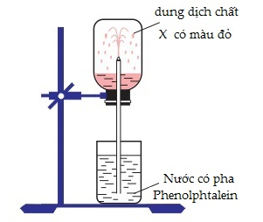
Câu 33 (TH): Trong phòng thí nghiệm, khí Z (làm mất màu dung dịch thuốc tím) được điều chế từ chất rắn X, dung dịch Y đặc, đun nóng và thu vào bình tam giác bằng phương pháp đẩy không khí như hình vẽ sau:
Các chất X, Y, Z lần lượt là
A. Fe, H₂SO₄, H₂.
B. Cu, H₂SO₄, SO₂.
C. CaCO₃, HCl, CO₂.
D. NaOH, NH₄Cl, NH₃.

Câu 34 (TH):
Cho hìnhvẽ bên mô tả thí nghiệm điều chế kim loại bằng cách dùng khí H₂ để khử oxit kim loại như sau. Trong thí nghiệm trên, oxit X có thể là  A. Na₂O. B. Fe₂O₃.  C. MgO. D. Al₂O₃. | 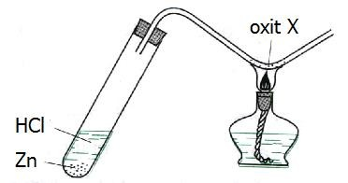
Câu 35(TH): Trong phòng thí nghiệm, khí Y được điều chế và thu vào ống nghiệm bằng cách đẩy nước như hình vẽ bên. Khí Y được tạo từ phản ứng hóa học nào sau đây?  A. KNO₃ KNO₂+O₂  B. NH₄NO₃+NaOH NH₃(k)+NaNO₃+H₂O  C. NH₄Cl NH₃+HCl  D. CH₃NH₃Cl+NaOH CH₃NH₂(k)+NaCl+H₂O |  | 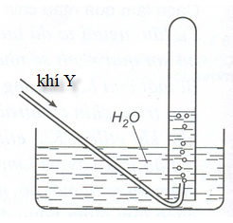
Câu 36 (TH): Khi làm thí nghiệm tại lớp hoặc trong giờ thực hành hóa học, có một số khí thải độc hại cho sức khỏe khi tiến hành thí nghiệm HNO₃đặc (HNO₃loãng) tác dụng với Cu. Để giảm thiểu các khí thải đó ta dùng cách nào sau đây?
A. Dùng nút bông tẩm etanol hoặc sục ống dẫn khí vào chậu chứa etanol.
B. Dùng nút bông tẩm giấm ăn hoặc sục ống dẫn khí vào chậu chứa giấm ăn.
C. Dùng nút bông tẩm nước muối hoặc sục ống dẫn khí vào chậu chứa nước muối.
D. Dùng nút bông tẩm dd xút hoặc sục ống dẫn khí vào chậu chứa dd xút.
Câu 37(VD): Cho sơ đồ sau: Fe₂O₃ + A → Fe; Fe + B → FeSO₄;
FeSO₄ + C → FeCl₂; FeCl₂ + D →Fe(NO₃)₃.
A, B, C, D lần lượt là:
A. Al, AgNO₃, BaCl₂, CuSO₄. B. CO, CuSO₄, BaCl₂, AgNO₃.
C. Al, CuSO₄, BaCl₂, Pb(NO₃)₂. D. CO, AgNO₃, CuSO₄, BaCl₂
Câu 38 (VD): Bốn kim loại Na, Al, Fe và Cu được ấn định không theo thứ tự X, Y, Z, T biết rằng:
- X, Y được điều chế bằng phương pháp điện phân nóng chảy.
- X đẩy được kim loại T ra khỏi dung dịch muối.
- Z tác dụng được với dung dịch H₂SO₄ đặc, nóng nhưng không tác dụng với dung dịch H₂SO₄ đặc,nguội.
Các kim loại X, Y, Z, T lần lượt là
A. Al, Na, Fe, Cu. B. Al, Na, Cu, Fe.
C. Na, Fe, Al, Cu. D. Na, Al, Fe, Cu.
Câu 39 (VD): Cho 3 dung dịch chứa 3 muối X, Y và Z (có các gốc axit khác nhau). Biết rằng:
- Dungdịch muối X tác dụng với dung dịch muối Y có khí bay ra.
- Dung dịch muối Y tác dụng với dung dịchmuối Z có kết tủa xuất hiện.
- Dung dịch chứa muối X dư tác dụng với dung dịch muối Z có kết tủa xuấthiện và có khí bay ra. Các muối X, Y, Z lần lượt là
A. NaHSO₄, Na₂CO₃, Mg(HCO₃)₂. B. NaHSO₄, Na₂CO₃, Ba(HCO₃)₂.
C. NaHCO₃, Na₂SO₄, Ba(HCO₃)₂. D. Na₂CO₃, NaHSO₄, Ba(HCO₃)₂.
Câu 40 (VD): Các dung dịch riêng biệt: Na₂CO₃, BaCl₂, H₂SO₄, NaOH được đánh số ngẫu nhiên (1), (2), (3), (4). Tiến hành các thí nghiệm, hiện tượng được ghi lại trong bảng sau:
Dung dịch | (1) | (2) | (3) | (4)
(1) | - | - | khí thoát ra | có kết tủa
(2) | - | - | - | -
(3) | khí thoát ra | - | - | có kết tủa
(4) | có kết tủa | - | có kết tủa | -
- Các dung dịch (1), (2), (4) lần lượt là:
A. H₂SO₄, Na₂CO₃, BaCl₂. B. H₂SO₄, Na₂CO₃, NaOH.
C. Na₂CO₃, BaCl₂, H₂SO₄. D.Na₂CO₃, NaOH, BaCl₂.
Câu 41 (VD): Cho từ từ đến dư dung dịch NaOH vào dung dịch X gồm Kết quả thí nghiệm được biểu diễn trên đồ thị sau :
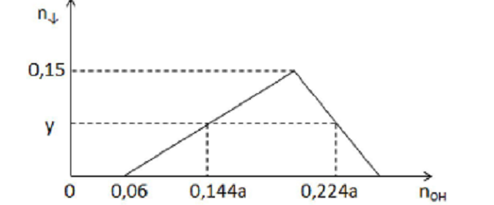
Giá trị của a gần nhất với giá trị nào sau đây?
A. B. C. D.
Hướng dẫn
Chọn A
Để tạo y mol kết tủa lần thứ nhất cần
Ta có
Câu 42 (VD): Cho từ từ x mol khí CO₂ vào 500 gam dung dịch hỗn hợp KOH và Ba(OH)₂. Kết quả thí nghiệm được biểu diễn trên đồ thị sau:
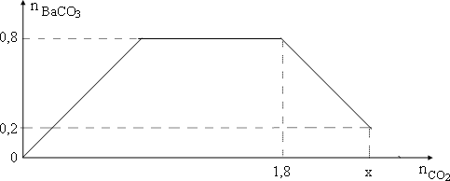
Tổng nồng độ phần trăm của các chất tan trong dung dịch sau phản ứng là
A. 51,08%. B. 42,17%. C. 45,11%. D. 55,45%.
Hướng dẫn
Chọn C
Theo đồ thị ta có
=>x=1,8+a-0,2=2,4(mol)(tam giác vuông cân)
Vì x có vị trí làm tan kết tủa hết nên chất sau phản ứng sẽ gồm KHCO₃ và BaCO₃ và Ba(HCO₃)₂
Câu 43(VD): Nhỏ rất từ từ dung dịch chứa HCl vào 100 ml dung dịch A chứa hỗn hợp các chất tan là NaOH 0,8M và K₂CO₃ 0,6M. Lượng khí CO₂ thoát ra được biểu di n trên đồ thị sau:
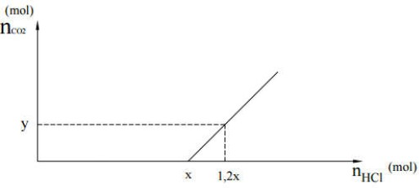
Giá trị của y trên đồ thị là
A. 0,028. B. 0,014. C. 0,016. D. 0,024.
Hướng dẫn
Chọn A
n_{NaOH} = 0,08 (mol) ; n_{K2CO3} = 0,06 (mol)
Nhỏ rất từ từ HCl vào dd NaOH và K₂CO₃ sẽ có phản ứng theo thứ tự:
H⁺ + OH⁻ → H₂O (1)
0,08 ← 0,08 (mol)
H⁺ + CO₃²⁻ → HCO₃⁻ (2)
0,06←0,06 (mol)
H⁺ + HCO₃⁻ → CO₂↑+ H₂O (3)
Nhìn đồ thị ta thấy: giai đoạn bắt đầu xuất hiện khí thoát ra => n_{HCl} = x (mol)
=> Lượng HCl này chính là lượng phản ứng ở (1) và (2)
=> x = 0,08 + 0,06 = 0,14 (mol)
Khí bắt đầu thoát ra đến khi n_{HCl} = 1,2x (mol) => khi này phương trình (3) bắt đầu xảy ra
=>theo (3) n_{CO2} thoát ra = n_{HCl} pư (3) = (1,2x –x) = 0,2x = 0,2.0,14 = 0,028 (mol)
Câu 44(VDC):Nhỏ từ từ dung dịch Ba(OH)₂ vào dung dịch hỗn hợp Al₂(SO₄)₃ và AlCl₃ thu được kết tủa có khối lượng theo số mol Ba(OH)₂ như đồ thị:
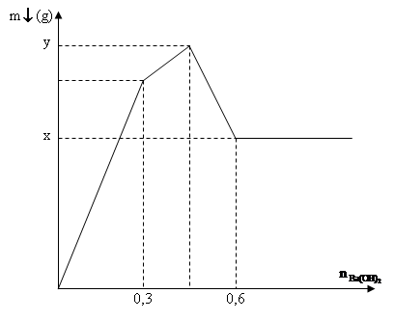
Tổng giá trị (x + y) bằng
A. 136,2. B. 163,2. C. 162,3. D. 132,6.
Hướng dẫn
Chọn B
Tại điểm 0,6 mol Ba(OH)2: Al(OH)3 tan hết
Tại điểm H kết tủa Al(OH)3 đạt cực đại nên
Tại điểm 0,3 mol Ba(OH)2 thì hết nên
x+ y = 163,2 g
Câu 45( VDC): Dung dịch A chứa a mol ZnSO₄; dung dịch B chứa b mol AlCl₃; dung dịch C chứa c mol NaOH. Tiến hành 2 thí nghiệm sau:
Thí nghiệm 1: Cho từ từ dung dịch C vào dung dịch A;
Thí nghiệm 2: Cho từ từ dung dịch C vào dung dịch B.
Lượng kết tủa ở 2 thí nghiệm biến đổi theo đồ thị bên:

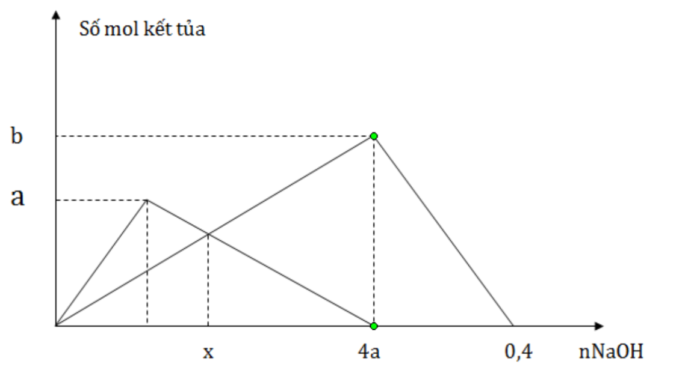
Tổng khối lượng kết tủa ở hai thí nghiệm khi đều dùng x mol NaOH là m gam. Giá trị của m gần nhấtvới giá trị nào sau đây?
A. 10,6 B. 7,1 C. 8,9 D. 15,2

Câu 46 (VDC): Cho 77,1 gam hỗn hợp X gồm Mg, Al, ZnO và Fe(NO₃)₂ tan hoàn toàn trong dung dịch chứa 725 ml H₂SO₄ 2M loãng. Sau khi các phản ứng xảy ra hoàn toàn, thu được dung dịch Y chỉ chứa 193,1 gam muối sunfat trung hòa và 7,84 lít (đktc) khí Z gồm hai khí trong đó có một khí hóa nâu ngoài không khí, tỉ khối của Z so với He là 4,5. Phần trăm khối lượng của Mg trong hỗn hợp X gần nhất vởi giá trị nào sau đây
A. 12.5. B. 12 C. 14. D. 20
Hướng dẫn giải
Chọn A.
Khí trong Z hóa nâu ngoài không khí là NO.
=> Khí còn lại có PTK < 18 => Khí đó là H₂.
Đặt số mol của Mg, Al, ZnO lần lượt là x, y, z
Có khí H₂ thoát ra nên sau phản ứng số mol Fe²⁺ không đổi.
gần nhất với giá trị 12,5%.
Câu 47 (VDC): Hỗn hợp E gồm Fe, Fe₃O₄, Fe₂O₃ và FeS₂. Nung 26,6 gam E trong bình kín chứa 0,3 mol O₂ thu được chất rắn X (chỉ gồm Fe và các oxit) và 0,2 mol khí SO₂. Hòa tan hết X trong dung dịch HCl nồng độ 7,3% thu được 2,24 lít khí H₂ và dung dịch Y chỉ chứa muối. Cho tiếp dung dịch AgNO₃ dư vào Y thu được 135,475 gam kết tủa gồm Ag và AgCl. Biết các phản ứng xảy ra hoàn toàn. Nồng độ phần trăm của muối FeCl₂ trong Y gần nhất với giá trị nào sau đây?
A. 2,84%. B. 3,12%. C. 3,54%. D. 2,18%.
Câu 48 (VDC):Cho 12,49 gam hỗn hợp X gồm C, P, S vào dung dịch HNO₃ đặc, nóng, dư. Sau khi các phản ứng xảy ra hoàn toàn, thu được dung dịch Y và hỗn hợp khí Z gồm CO₂, NO₂ (sản phẩm khử duy nhất). Cho dung dịch Ba(OH)₂ dư vào Y, thu được 91,675 gam kết tủa. Để hấp thụ hết khí Z cần dung dịch chứa tối thiểu 2,55 mol NaOH. Phần trăm khối lượng của C trong X bằng bao nhiêu?
A. 30,74. B. 51,24. C. 11,53. D. 38,43.
Đặt a, b, c là số mol C, P, S.
Kết tủa gồm và
Bảo toàn electron
tối thiểu
Câu 49 (VDC): Nung hỗn hợp X gồm a mol Mg và 0,25 mol Cu(NO₃)₂, sau một thời gian, thu được chất rắn Y và 0,45 mol hỗn hợp khí Z gồm NO₂ và O₂. Cho Y phản ứng vừa đủ với dung dịch chứa 1,3 mol HCl, thu được dung dịch chỉ chứa m gam hỗn hợp muối clorua và 0,05 mol hỗn hợp khí T (gồm N₂ và H₂ có tỉ khối so với H₂ là 11,4). Giá trị của m gần nhất với giá trị nào sau đây?
A. 72. B. 82. C. 74. D. 80.
Hướng dẫn giải
- Chọn A
Đặt n_{N2} = x; n_{H2} = y ⇒ n_{T} = x + y = 0,05 mol
m_{T} = 28x + 2y = 0,05 × 11,4 × 2 ||⇒ giải hệ có: x = 0,04 mol; y = 0,01 mol.
● Bảo toàn nguyên tố Oxi: n_{H2O} = n_{O/Y} = 0,25 × 6 – 0,45 × 2 = 0,6 mol.
Bảo toàn nguyên tố Hidro: n_{NH4}⁺ = (1,3 – 0,6 × 2 – 0,01 × 2) ÷ 4 = 0,02 mol.
Bảo toàn điện tích: n_{Mg}²⁺ = (1,3 – 0,02 – 0,25 × 2) ÷ 2 = 0,39 mol.
► m = 0,39 × 24 + 0,25 × 64 + 0,02 × 18 + 1,3 × 35,5 = 71,87(g)
Câu 50(VDC): Đốt cháy hỗn hợp gồm 2,6 gam Zn và 2,24 gam Fe với hỗn hợp khí X gồm clo và oxi, sau phản ứng chỉ thu được hỗn hợp Y gồm các oxit và muối clorua (không còn khí dư). Hòa tan Y bằng một lượng vừa đủ 120 ml dung dịch HCl 1M, thu được dung dịch Z. Cho AgNO₃ dư vào dung dịch Z, thu được 28,345 gam kết tủa. Phần trăm thể tích của clo trong hỗn hợp X là
A. 56,36%. B. 51,72%. C. 53,85%. D. 76,70%.
Hướng dẫn giải
- Chọn C
Hỗn hợp
+ dung dịch chứa
Khi tác dụng với HCl chỉ có các oxit bị hòa tan
→ n_{HCl} = 4n_{O2} → n_{O2} = 0,03 mol
Gọi số mol của Cl₂ và Ag lần lượt là x, y mol
Bảo toàn nguyên tố Cl → n_{AgCl} = 2n_{CL2} + n_{HCl} = 2. x + 0,12
→ 143,5( 2. x + 0,12) + 108y = 28,345
Bảo toàn electron cho toàn bộ quá trình 3n_{Fe} + 2n_{Zn} = 2n_{Cl2} + 4n_{O2} + n_{Ag}
→ 3. 0,04 + 2.0,04 = 2.x + 4. 0,03 + y
Giải hệ → x= 0,035 và y = 0,01
%Cl₂ = . 100% = 53,85%.
III. CÁC CÂU HỎI ÔN TẬP
1. Mức độ biết ( 10 câu)
Câu 1: Nhận định nào sau đây là sai?
A. Gang và thép đều là hợp kim.
B. Crom còn được dùng để mạ thép.
C. Sắt là nguyên tố phổ biến nhất trong vỏ trái đất.
D. Thép có hàm lượng Fe cao hơn gang
Câu 2: Phát biểu nào sau đây đúng?
A. Kim loại Na được bảo quản bằng cách ngâm chìm trong dầu hỏa.
B. Cho một đinh sắt vào dung dịch CuSO₄ chỉ xảy ra ăn mòn hóa học.
C. Nhôm bền trong không khí ở nhiệt độ thường do nhôm có tính khử yếu.
D. Vôi sống có công thức là Ca(OH)₂
Câu 3: Thí nghiệm nào sau đây không xảy ra phản ứng?
A. Cho kim loại Cu vào dung dịch HNO₃.
B. Cho kim loại Fe vào dung dịch Fe₂(SO₄)₃.
C. Cho kim loại Ag vào dung dịch HCl.
D. Cho kim loại Zn vào dung dịch CuSO₄.
Câu 4.Phương trình hóa học nào sau đây đúng?
A. Na + AgNO₃ → NaNO₃ + Ag. B. Al₂O₃ + CO 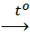 2Na + CO₂.
C. Cu + HCl → CuCl₂ + H₂↑ . D. Na₂O + H₂O → 2NaOH
Câu 5: Phương trình hoá học nào sau đây sai?
A. Mg + 2HCl → MgCl₂ + H₂↑ B. Al(OH)₃ + 3HCl → AlCl₃ + 3H₂O
C. Fe₂O₃ + 6HNO₃→ 2Fe(NO₃)₃ + 3H₂O D. 2Cr + 6HCl → 2CrCl₃ + 3H₂↑
Câu 6.Cặp dung dịch chất nào sau đây phản ứng với nhau tạo ra kết tủa?
A. Na₂CO₃ vàBa(HCO₃)₂. B. KOH và H₂SO₄.
C. CuSO₄ và HCl. D. NaHCO₃ và HCl.
Câu 7: Phản ứng nhiệt phân không đúng là :
A. NH₄Cl 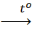 NH₃ + HCl. B. 2KNO₃ 2KNO₂ + O₂.
C. 2NaHCO₃ Na₂CO₃ + CO₂ + H₂O. D. NH₄NO₃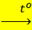 NH₃ + HNO₃.
Câu 8: Cặp chất nào sau đây cùng tồn tại trong một dung dịch?
A. (NH₄)₂HPO₄ và KOH. B. Cu(NO₃)₂ và HNO₃.
C. Al(NO₃)₃ và NH₃. D. Ba(OH)₂ và H₃PO₄.
Câu 9: Thí nghiệm nào sau đây không tạo ra hai muối?
A. Cl₂ + KOH B. Fe₃O₄ + HCl
C. NO₂ + NaOH (dư) D. NaHCO₃ + Ca(OH)₂ (dư)
Câu 10:
Hình vẽ bên mô tả thu khí X trong phòng thí nghiệm. Khí X và Y có thể lần lượt là những khí nào sau đây?  A. CO₂ và CO. B. SO₂ và CO₂.  C. N₂ và NO₂. D. CO và N₂. | 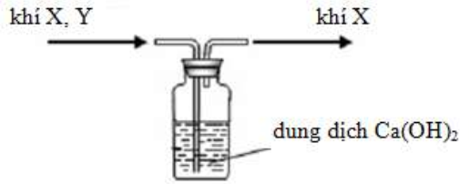
2. Mức độ hiểu (10 câu)
Câu 11: Phátt biểu nào sau đây là đúng?
A. Nhiệt độ nóng chảy của kim loại W thấp hơn kim loại Al.
B. Ở nhiệt độ thường, CO khử được K₂O.
C. Cho Zn vào dung dịch Cu(NO₃)₂ có xảy ra ăn mòn điện hóa học.
D. Kim loại Fe không tác dụng với dung dịch H₂SO₄ đặc, nóng.
Câu 12: Cho các chất: Al, Fe₃O₄, NaHCO₃, Fe(NO₃)₂, Cr₂O₃, Cr(OH)₃. Số chất tác dụng được với cả dung dịch HCl và dung dịch NaOH loãng?
A. 4 B. 3. C. 2 D. 5
Câu 13: Có năm dung dịch đựng riêng biệt trong năm ống nghiệm: (NH₄)₂SO₄, FeCl₂, Cr(NO₃)₃, K₂CO₃, Al(NO₃)₃. Cho dung dịch Ba(OH)₂ đến dư vào năm dung dịch trên. Sau khi phản ứng kết thúc, số ống nghiệm có kết tủa là
A. 4. B. 2. C. 5. D. 3
Câu 14: Cho các phát biểu sau:
(a) Các oxit của kim loại kiềm thổ phản ứng với CO tạo thành kim loại.
(b) Các kim loại Ca, Fe, Al và Na chỉ điều chế được bằng phương pháp điện phân nóng chảy.
(c) Các kim loại Mg, K và Fe đều khử được ion Ag+ trong dung dịch thành Ag.
(d) Cho Mg vào dung dịch FeCl₃ dư, không thu được Fe.
Số phát biểu đúng là
A. 1. B. 2. C. 3. D. 4
Câu 15: Cho các phát biểu sau:
(a) Hỗn hợp Cu, Fe và Fe₂O₃ luôn tan hết trong dung dịch HCl dư
(b) Cho dung dịch NaOH vào dung dịch Ca(HCO₃)₂ thấy xuất hiện kết tủa
(c) Ca(OH)₂ bị nhiệt phân thành CaO
(d) Cho dung dịch AgNO₃ vào dung dịch FeCl₂, thu được một chất kết tủa
(e) Cho NaHSO₄ vào dung dịch Ba(HCO₃)₂, thấy xuất hiện kết tủa và sủi bọt khí
Trong các phát biểu trên, có bao nhiêu phát biểu sai?
A. 4 B. 3 C. 5 D. 2
Câu 16:Hình vẽ sau mô tả thí nghiệm điều chế khí Z:
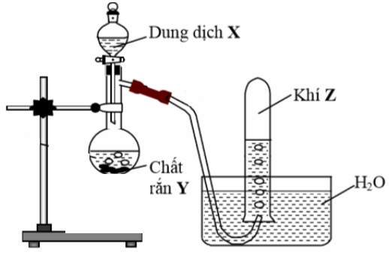

Phương trình hoá học điều chế khí Z là
A. 2HCl (dd) + Zn → H₂↑ + ZnCl₂.
B. Ca(OH)₂ (dd) + 2NH₄Cl (rắn) → 2NH₃↑ + CaCl₂ + 2H₂O.
C. H₂SO₄ (đặc) + Na₂SO₃ (rắn) ⎯⎯→ SO₂↑ + Na₂SO₄ + H₂O.
D. 4HCl (đặc) + MnO₂ rắn Cl₂↑ + MnCl₂ + 2H₂O
Câu 17: Cho các phản ứng sau:
(a) FeS + 2HCl → FeCl₂ + H₂S
(b) Na₂S + 2HCl → 2NaCl + H₂S
(c) 2AlCl₃ + 3Na₂S + 6H₂O → 2Al(OH)₃ + 3H₂S + 6NaCl
(d) KHSO₄ + KHS → K₂SO₄ + H₂S
(e) BaS + H₂SO₄ (loãng) → BaSO₄ + H₂S
Số phản ứng có phương trình ion rút gọn S²⁻ + 2H⁺ → H₂S là
A. 1. B. 3. C. 2. D. 4.
Câu 18: Có 4 mệnh đề sau
(1) Hỗn hợp Na₂O + Al₂O₃ (tỉ lệ mol 1: 1) tan hết trong nước dư
(2) Hỗn hợp Fe₂O₃ + Cu (tỉ lệ mol 1: 1) tan hết trong dung dịch HCl dư
(3) Hỗn hợp KNO₃ + Cu (tỉ lệ mol 1: 1) tan hết trong dung dịch NaHSO₄ dư
(4) Hỗn hợp FeS + CuS (tỉ lệ mol 1:1) tan hết trong dung dịch HCl dư
Số mệnh đề đúng là
A. 4. B. 3 C. 1 D. 2
Câu 19: Thực hiện các thí nghiệm sau:
(a) Cho kim loại Na vào dung dịch FeCl₂.
(b) Điện phân dung dịch AgNO₃ với điện cực trơ.
(c) Cho dung dịch KHCO₃ vào dung dịch Ba(OH)₂.
(d) Cho dung dịch KHSO₄ vào dung dịch Ba(HCO₃)₂.
(e) Cho dung dịch NH₄NO₃ vào dung dịch Ca(OH)₂.
Có bao nhiêu thí nghiệm thu được cả chất rắn và chất khí?
A. 2. B. 4. C. 3. D. 5.
Câu 20: Thực hiện các thí nghiệm sau:
(a) Cho dung dịch BaCl₂ vào dung dịch KHSO₄.
(b) Cho dung dịch NaOH vào dung dịch Ca(HCO₃)₂.
(c) Cho dung dịch NH₃ tới dư vào dung dịch Al(NO₃)₃.
(d) Cho dung dịch HCl tới dư vào dung dich NaAlO₂.
(e) Cho dung dịch AgNO₃ vào dung dịch Fe(NO₃)₂.
Sau khi các phản ứng kết thúc, số thí nghiệm thu được kết tủa là
A. 4. B. 2. C. 3. D. 5.
3. Mức độ vận dụng ( 5 câu)
Câu 21: Cho các phản ứng sau theo đúng tỉ lệ mol:
(a) X Y + CO₂ (b) Y + H₂O → Z
(c) T + Z → R + X + H₂O. (d) 2T + Z → Q + X + 2H₂O
Các chất R, Q thỏa mãn sơ đồ trên lần lượt là
A. KOH, K₂CO₃. B. Ba(OH)₂, KHCO₃.
C. KHCO₃, Ba(OH)₂. D. K₂CO₃, KOH.
Câu 22: Thực hiện các thí nghiệm sau:
(a) Cho hỗn hợp Ba và Al (tỉ lệ mol tương ứng 1 : 2) vào nước dư.
(b) Cho hỗn hợp gồm Cu và Fe₃O₄ (tỉ lệ mol 1 : 1) vào dung dịch HCl dư.
(c) Cho hỗn hợp Ba và NH₄HCO₃ vào trước dư.
(d) Cho Cu và NaNO₃ (tỉ lệ mol tương ứng 1: 2) vào dung dịch HCl (dư).
(e) Cho hỗn hợp BaCO₃ và KHSO₄ vào H₂O (dư).
Khi phản ứng trong các thí nghiệm trên kết thúc, có bao nhiêu thí nghiệm không thu được chất rắn?
A. 1. B. 2. C. 3. D. 4.
Câu 23: Cho hỗn hợp gồm Al và Fe vào dung dịch chứa FeCl₃ và CuCl₂, sau khi kết thúcphản ứng thu được dung dịch X và chất rắn Y. Cho dung dịch AgNO₃ dư vào X thu được kết tủa Z. Cho Z vào dung dịch HNO₃ dư, thấy thoát ra khí không màu hóa nâu ngoài không khí. Cho Y vào dung dịchHCl dư, thì Y chỉ tan một phần. Nhận xét nào sau đây không đúng?
A. Dung dịch X chứa tối đa ba muối.
B. Chất rắn Y gồm các kim loại Fe, Cu.
C. Kết tủa Z gồm Ag và AgCl.
D. Cho dung dịch NaOH dư vào X (không có oxi), thu được một kết tủa duy nhất
Câu 24: Ba dung dịch A, B, C thỏa mãn:
- A tác dụng với B thu được kết tủa X, cho X vào dung dịch HNO₃ loãng dư, thấy thoát ra khí không màu hóa nâu ngoài không khí, đồng thời thu được kết tủa Y.
- B tác dụng với C thấy khí thoát ra, đồng thời thu được kết tủa.
- A tác dụng C thu được kết tủa Z, cho Z vào dung dịch HCl dư, thấy khí không màu thoát ra.
A, B, C lần lượt là các dung dịch:
A. FeCl₂, AgNO₃, Ba(OH)₂. B. FeSO₄, Ba(OH)₂, (NH₄)₂CO₃.
C. NaHSO₄, Ba(HCO₃)₂, Fe(NO₃)₃. D. CuSO₄, Ba(OH)₂, Na₂CO₃.
Câu 25: Cho Fe dư tác dụng với dung dịch HNO₃ tạo dung dịch X. Xét các thí nghiệm sau:
(1) X+ dung dịch HCl
(2) X+ dung dịch AgNO₃
(3) X + dung dịch NaOH dư tạo dung dịch Y
(4) Y + Al
(5) X cô cạn rồi nhiệt phân tạo hợp chất khí Z và đơn chất khí T.
(6) Z tác dụng với kiềm
(7) Cho Ag vào lọ đựng T ở nhiệt độ thường
(8) Dẫn T vào dung dịch H₂S
(9) Trộn T với Cl₂
Số thí nghiệm xảy ra phản ứng oxi hoá khử là:
A. 5. B. 7. C. 6. D. 8.
4. Mức độ vận dụng cao (3 câu)
Câu 26: Hòa tan hoàn toàn 1,478 gam hỗn hợp gồm C, P và S trong 39 gam dung dịch HNO₃ 63%, thu được 0,4 mol hỗn hợp khí gồm NO₂ và CO₂ (tỉ lệ mol tương ứng 7 : 1) và dung dịch X.Cho toàn bộ X tác dụng với 100 ml dung dịch gồm KOH 1,2M vàNaOH 0,8M, thu được dung dịch chứam gam chất tan. Giá trị của m là
A. 15,184. B. 11,332. C. 13,132. D. 11,584.
Câu 27: Nhiệt phân hoàn toàn 41,58 gam muối khan X (là muối ở dạng ngậm nước), thu được hỗn hợp Y (gồm khí và hơi) và 11,34 gam chất rắn Z. Hấp thụ toàn bộ Y vào nước thu được dung dịch T. Cho 280 ml dung dịch NaOH 1M vào T, thu được dung dịch chỉ chứa một muối duy nhất, khối lượng muối là 23,8 gam. Phần trăm khối lượng nguyên tố oxi trong X là
A. 48,48%. B. 53,87%. C. 59,26%. D. 64,65%
Câu 28: Hòa tan hết 19,12 gam hỗn hợp X gồm FeCO₃, Fe(NO₃)₂ và Al vào dung dịch Ychứa KNO₃ và 0,8 mol HCl, thu được dung dịch Z và 4,48 lít khí T gồm CO₂, H₂ và NO (có tỷ lệ moltương ứng là 5 : 4 : 11). Dung dịch Z phản ứng được tối đa với 0,94 mol NaOH. Nếu cho Z tác dụng vớidung dịch AgNO₃ dư thì thu được 0,448 lít khí NO (sản phẩm khử duy nhất của N⁺⁵) và m gam hỗnhợp kết tủa. Giá trị của m là:
A. 125,60. B. 124,52. C. 118,04. D. 119,12.
ĐÁP ÁN THAM KHẢO
1C | 2A | 3C | 4D | 5D | 6A | 7D | 8B | 9D | 10C
11C | 12A | 13D | 14B | 15B | 16A | 17A | 18B | 19C | 20A
21A | 22C | 23A | 24B | 25C | 26C | 27D | 28C

*************************

